«В здоровом теле — здоровый дух»
На футбольном поле Северского психоневрологического интерната 11 августа 2022 года состоялось спортивное мероприятие «В здоровом теле – здоровый дух». В соревновании принимали участие 6 опекаемых с первого этажа и 6 опекаемых с третьего этажа, а так же 15 зрителей. Воспитатели Ольга Владимировна Чекан и Дарья Андреевна Постригань подготовили для опекаемых различные спортивные эстафеты.
Воспитатель Чекан Ольга Владимировна поприветствовала всех участников соревнований и пожелала удачи, а так же провела зарядку на все группы мышц.

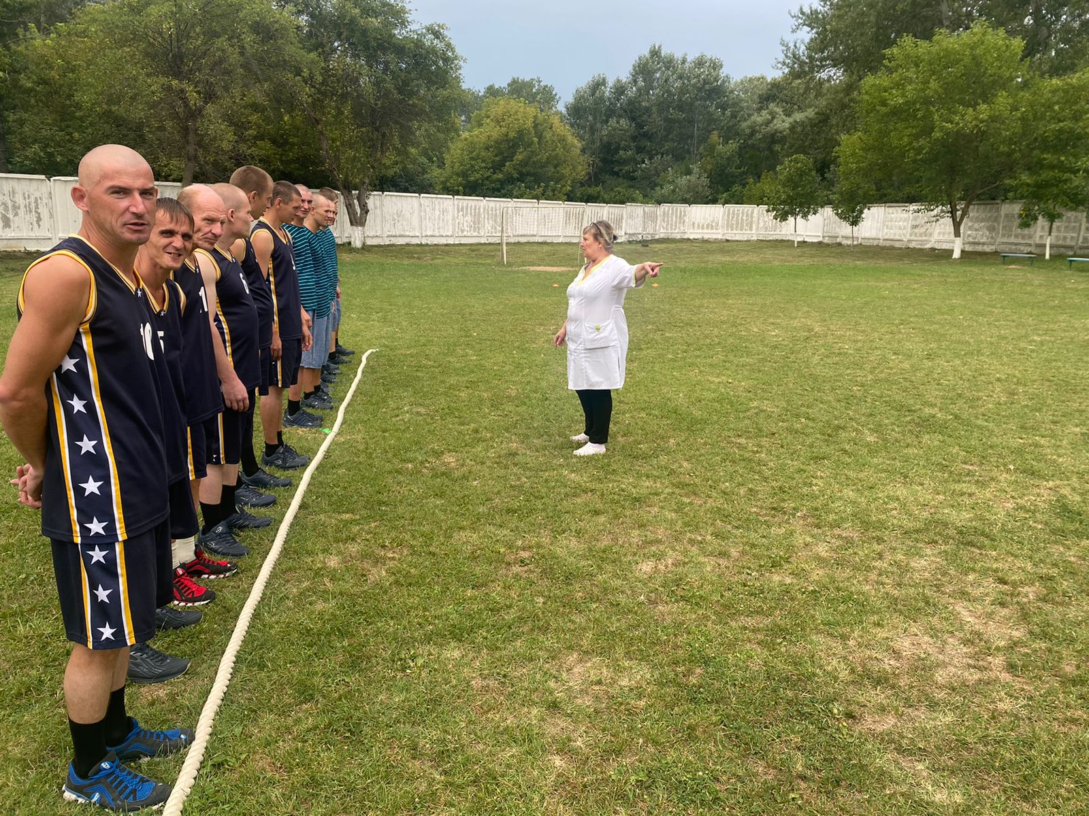
Воспитатель О.В Чекан приветствует всех участников соревнования
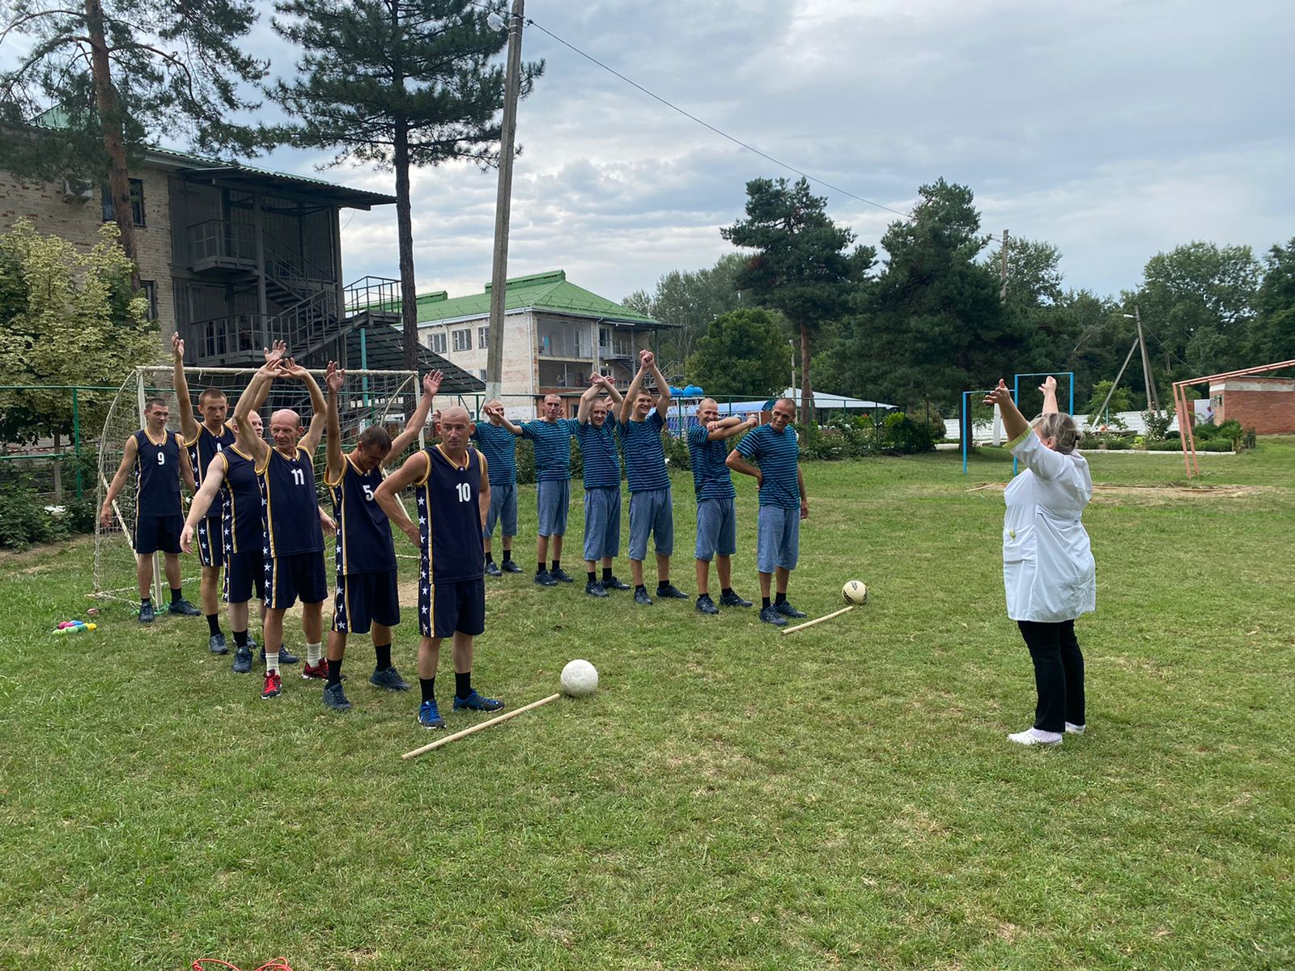
Воспитатель О.В Чекан проводит зарядку перед соревнованием
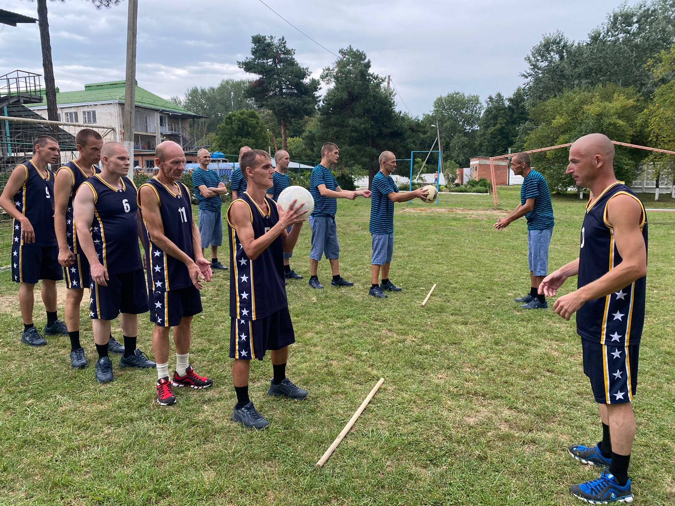
Эстафета «Броски мяча»
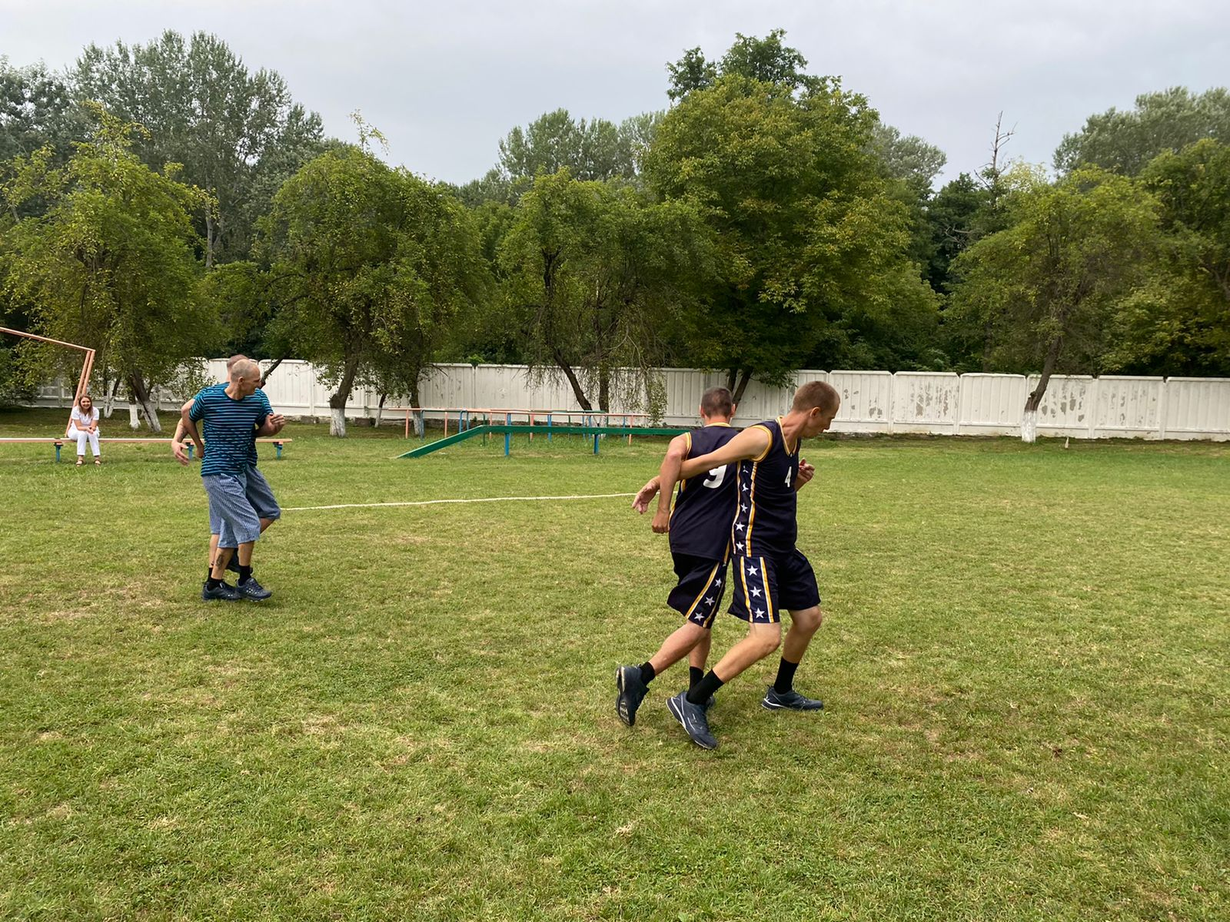
Эстафета «Дружные ребята»
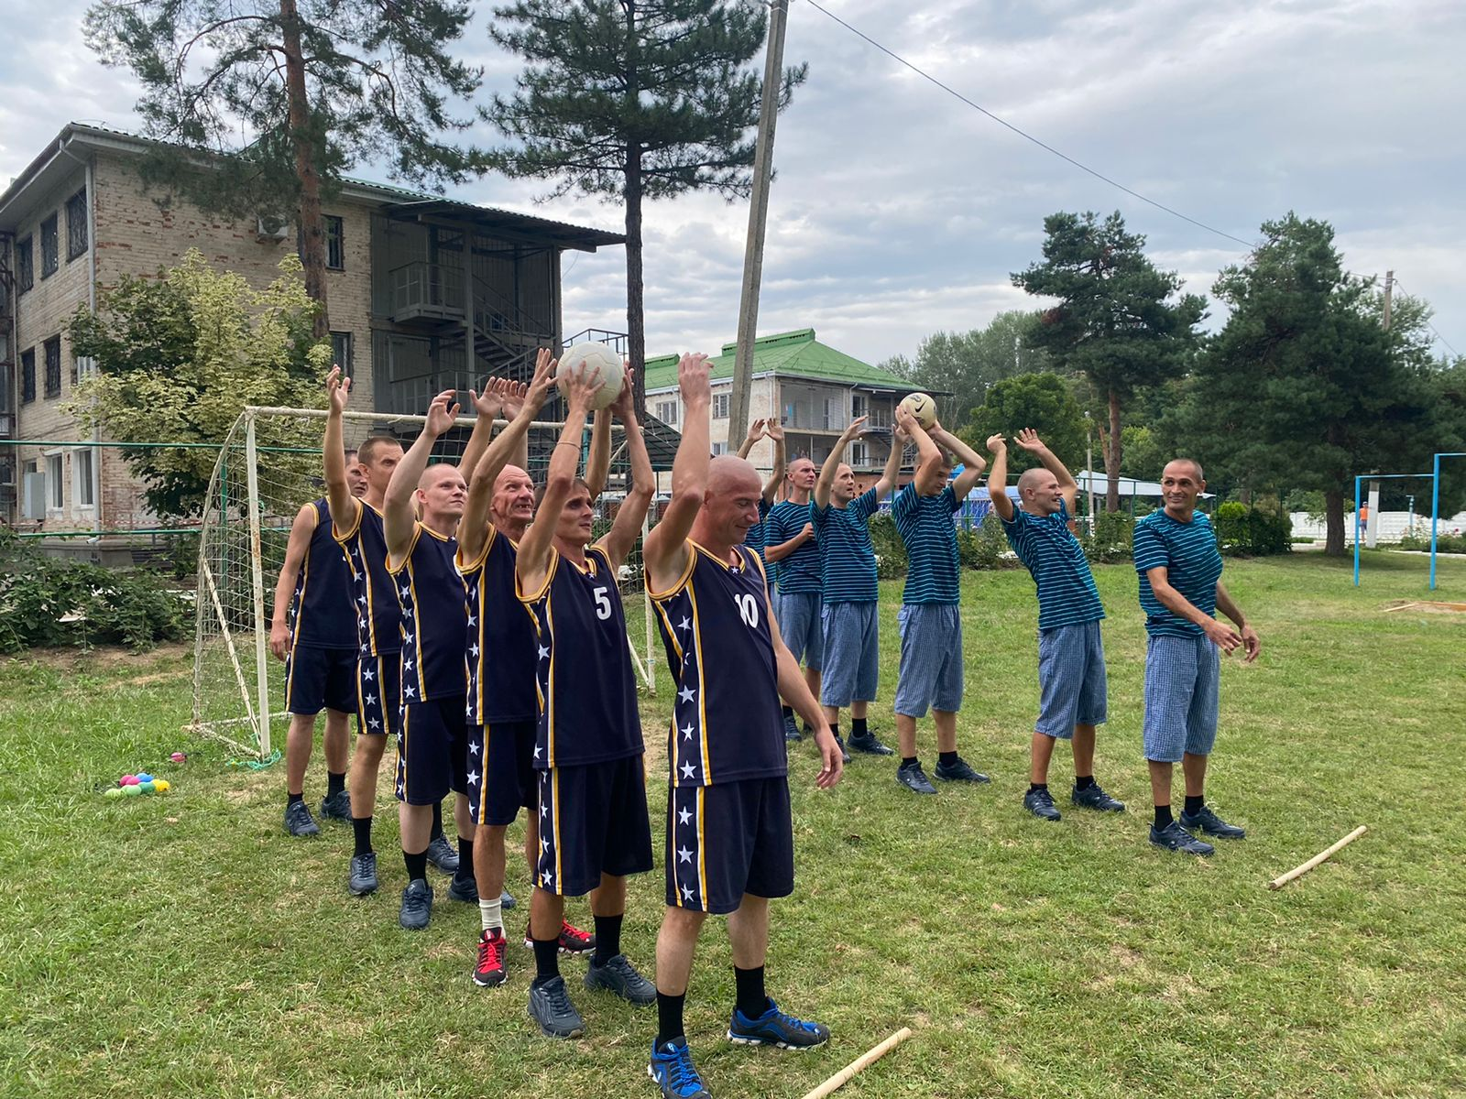
Эстафета « Передай мяч»

В перерывах между эстафетами воспитатель Ольга Владимировна Чекан проводила небольшие паузы в виде разминки для отдыха участников.
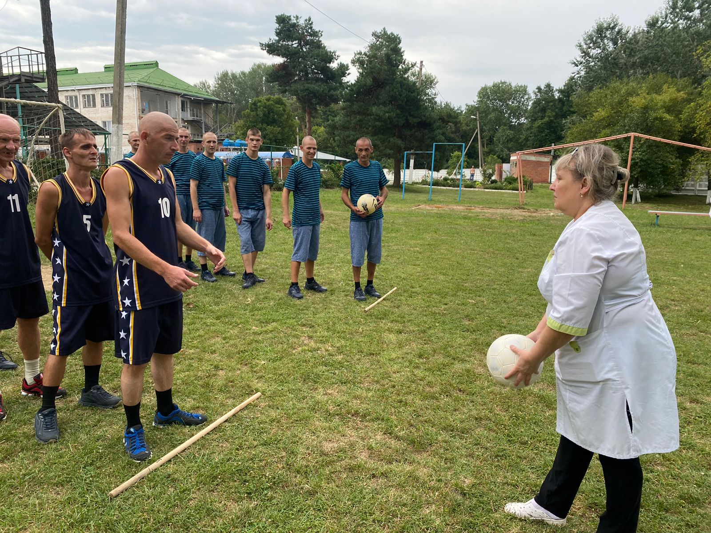
Воспитатель О.В.Чекан проводит разминку
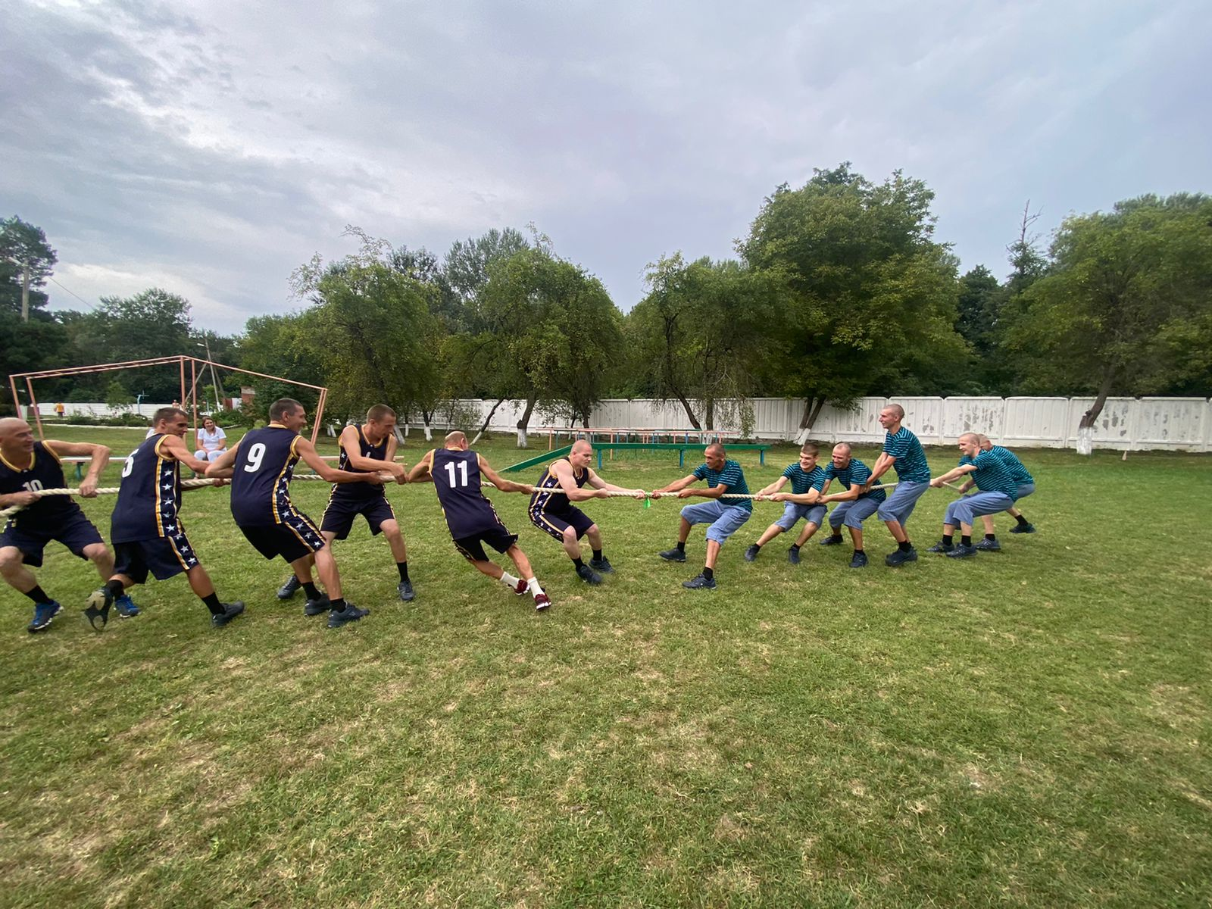
Эстафета «Перетягивание каната»
По итогам соревнований команда первого этажа вырвалась вперед и одержала победу, несмотря на старания команды соперников.
В завершении мероприятия воспитатели поблагодарили всех за участие и пожелали здоровья, а так же дальнейших успехов в спортивных играх.
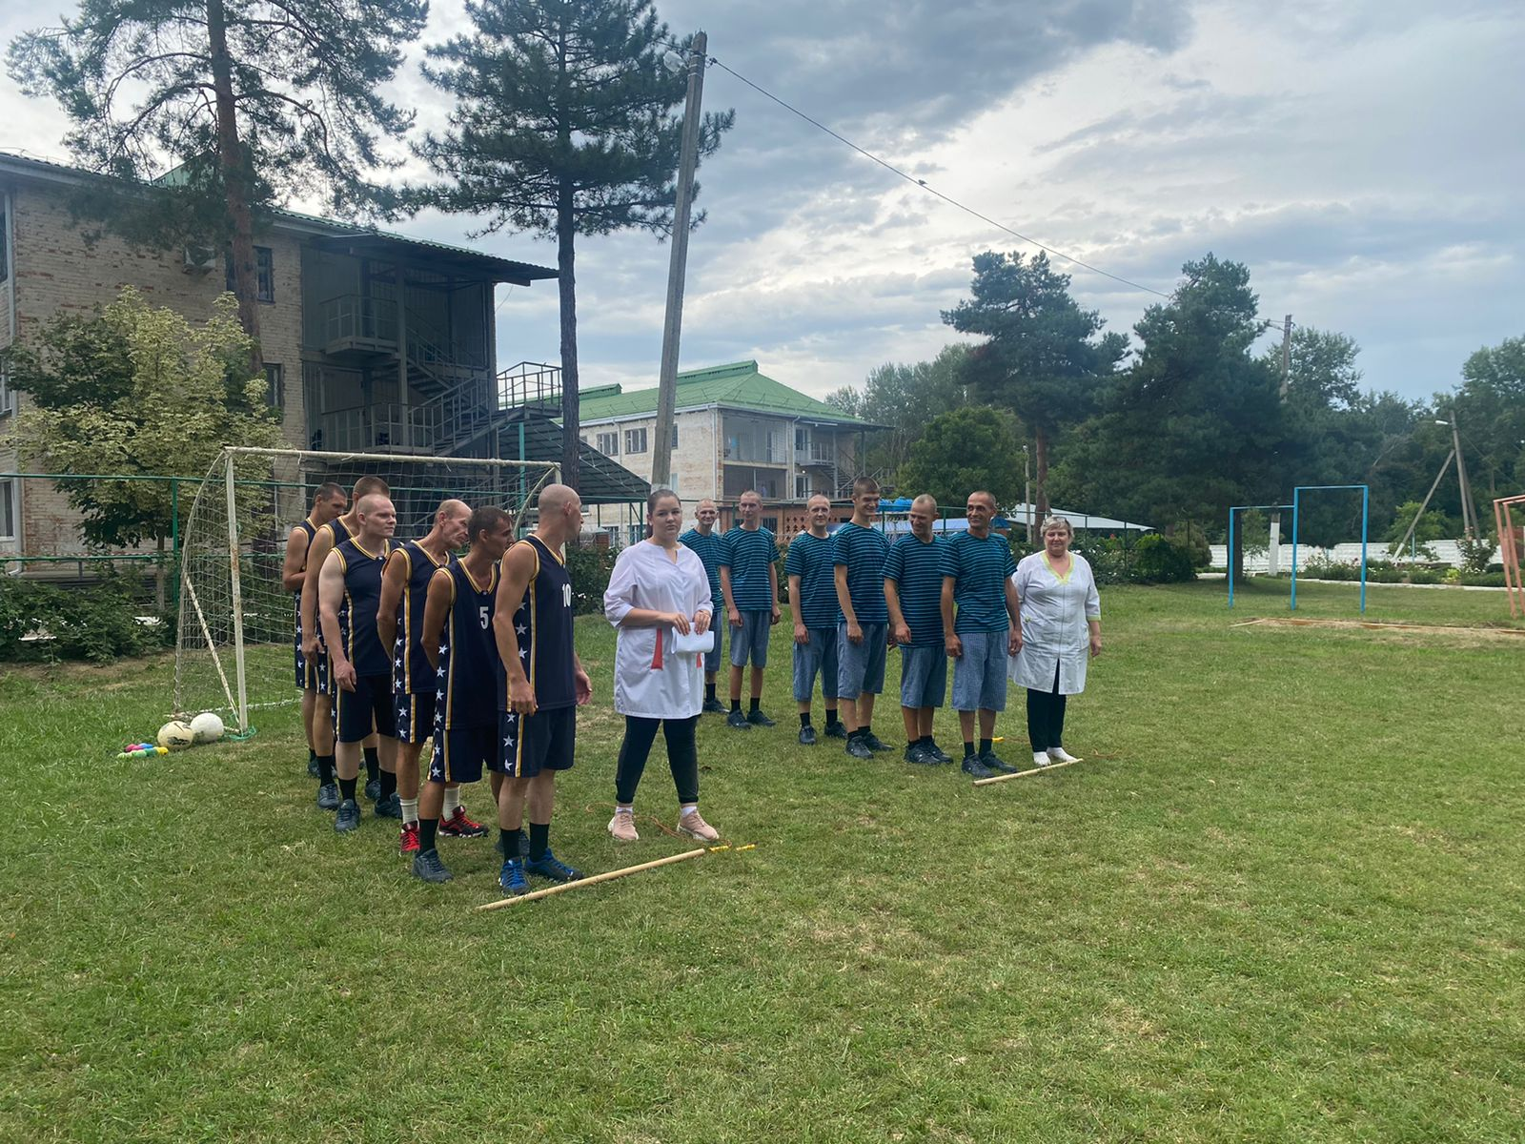
Воспитатели О.В.Чекан и Д.А.Постригань
подводят итоги соревнований
